新 书 推 荐
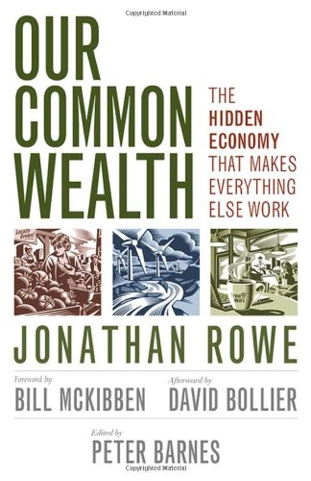
中文书名：《我们的共同财富》
英文书名：Our Common Wealth: The Hidden Economy That Makes Everything Else Work
作 者：Jonathan Rowe and Peter Barnes
出 版 社：Berrett-Koehler Publishers
代理公司：ANA
页 数：144页
出版时间：2014年3月
代理地区：中国大陆、台湾
审读资料：电子稿
类 型：大众社科

内容简介：

为什么我们需要共同财富？

我们的经济中有很大一部分是无形的，但这一部分非常宝贵，那就是“共同财富”。这个术语代表着全人类共同享有的一切。其中一些是大自然的恩赐，比如空气、海洋、物种、旷野、河流，另一些则是人类创造力和努力的产物，比如人行道、公共空间、互联网、语言、文化和技术。

乔纳森·罗介绍了共同财富的规模和价值，它与经济其他领域的共生关系，它对个人和地球福祉的重要意义，以及它是如何受私有化威胁和被人忽视的。他将其与许多看似不相干的领域结合起来，例如对抗污染、反对过度开发、反对企业对孩子进行宣传等等。他呼吁国家创设全新的机构，在维护共同财富与追求利润之间保持平衡。

作者简介：

乔纳森·罗（Jonathan Rowe），美国参议院助理，《华盛顿月刊》（Washington Monthly）编辑，也是OntheCommons.org网站的联合创始人。

彼得·巴恩斯（Peter Barnes），美国运营资产长话公司的共同创始人及前总裁，1995年荣获“北加州年度具有社会责任的企业家”称号。他著有《谁拥有天空？》、《典当：公民战士的困境》和《资本主义3.0》（Capitalism 3.0），也是《新闻周刊》、《纽约时报》、《新共和杂志》等众多知名报刊的撰稿人。

媒体评价：

“这部精彩的作品书充分展示了乔纳森·罗原创的思想、清晰的表达和人性化的视野，正是这些特质使他的名字家喻户晓。本书会改变你对经济、环境和社会问题的看法，让你重新思考如何解决这些问题。”
----詹姆斯·法洛斯（James Fallows），《大西洋月刊》（The Atlantic）国家通讯员

“乔纳森·罗介绍了一种新兴运动，关于如何保护人们共同拥有的庞大财富。这本书会让你以全新的视角看待大自然和人类的智慧。翻开这本书，一个全新的世界将展现在你的眼前。”
----拉尔夫·纳德（Ralph Nader），前美国总统候选人

“这本书介绍的是共同财富的经济学。共同财富能够得到管理，而且必须加以管理。这就是乔恩·罗带给我们的礼物。”
----乔治·拉科夫（George Lakoff,），加州大学伯克利分校认知科学和语言学教授，
著有《不要想大象》（Don’t Think of an Elephant）

谢谢您的阅读！
请将回馈信息发至：俞晓宁（Winnie Yu）
安德鲁﹒纳伯格联合国际有限公司北京代表处
北京市海淀区中关村大街甲59号中国人民大学文化大厦1705室, 邮编：100872
电话：010-88810959
传真：010-82504200
Email: winnie@nurnberg.com.cn
网址：www.nurnberg.com.cn
微博：http://weibo.com/nurnberg
豆瓣小站：http://site.douban.com/110577/

